รายงานสรุป Lab 05 การเชื่อมฮอร์โมนกับ CPG
รายวิชา 1353410 Biological Sensing and Sensorimotor Control
วันที่ 16 ตุลาคม 2569 จัดทำโดย สมาชิกกลุ่มที่ 7
- นางสาวธมนันท์ ลิ้มอิ่ม รหัสนักศึกษา 6652500248
- นาย ธนวัฒน์ อ่อนดำ รหัสนักศึกษา 6652500256
- นาย ศุภากร เผ่าพวง รหัสนักศึกษา 6752500444

วัตถุประสงค์และสมมติฐาน
ทดลองว่า controller แบบฮอร์โมนเปลี่ยนคำสั่งและการเคลื่อนที่อย่างไร เทียบ B0 fixed, B1 direct, B2 hormone และ B3 ที่ตัด binding ผลพบว่า B2 เปลี่ยนคำสั่งต่อ step น้อยกว่า B1 แต่ตอบสนองช้ากว่า
Prediction ก่อนรัน: คาดว่า B2 จะมี max$Δφ$/step (rad) น้อยกว่า B1 แต่มี command latency (s) มากกว่า เพราะต้องสะสมฮอร์โมนก่อน

เงื่อนไขและผล comparison
ใช้ step profile และ mapping แบบ both โดย dt = 0.05 s, trial 30 s และ warmup 10 s ด้วย α = 1.1, φ = 0.2 rad ทุก condition เริ่มจาก CPG state เดียวกัน สิ่งเร้าเปิดตั้งแต่ 10 s ถึงก่อน 20 s ไม่มี random noise จึงไม่ถือว่าการรันซ้ำเป็น independent trials
แบบ | TV φ (rad) | max-step (rad) | latency (s) | recovery (s) | on f (Hz) | on ระยะ (m)
B0 | 0.000000 | 0.000 | N/A | N/A | 0.624877 | 0.778743
B1 | 0.400000 | 0.200 | 0.00 | 0.00 | 1.268366 | 1.825152
B2 | 0.399827 | 0.008 | 0.15 | 2.85 | 1.202760 | 1.706250
B3 | 0.399534 | 0.008 | 0.15 | 3.80 | 1.225791 | 1.727498

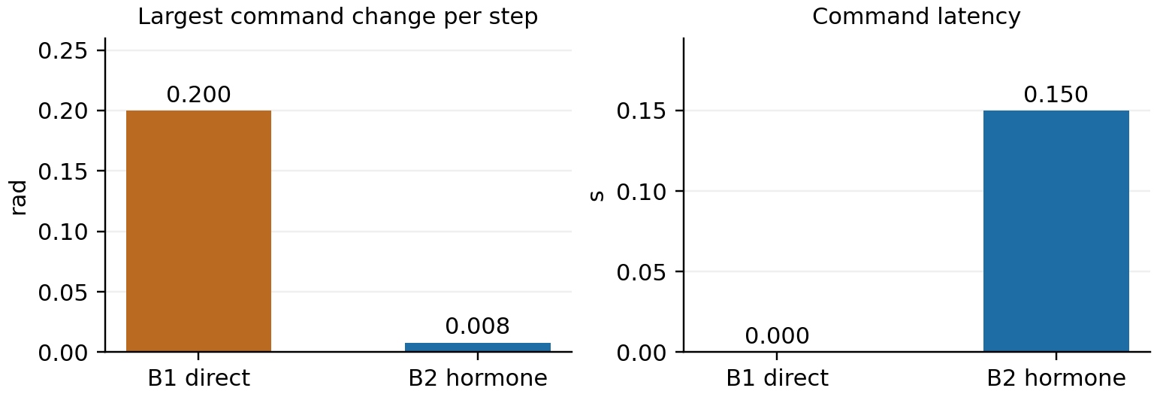
รูปที่ 1 เปรียบเทียบ max-step และ command latency ของ B1 กับ B2 จาก metrics.csv

ผลสนับสนุนสมมติฐานทั้งสองค่า แต่ TV φ ของ B1/B2 ใกล้กัน จึงไม่ได้แสดงว่าฮอร์โมนลดผลรวมการเปลี่ยนคำสั่งได้มาก B3 ยังมี memory ของ H แม้ตั้ง k_bind = 0

คำสั่งตามเวลาและการทดสอบเพิ่ม
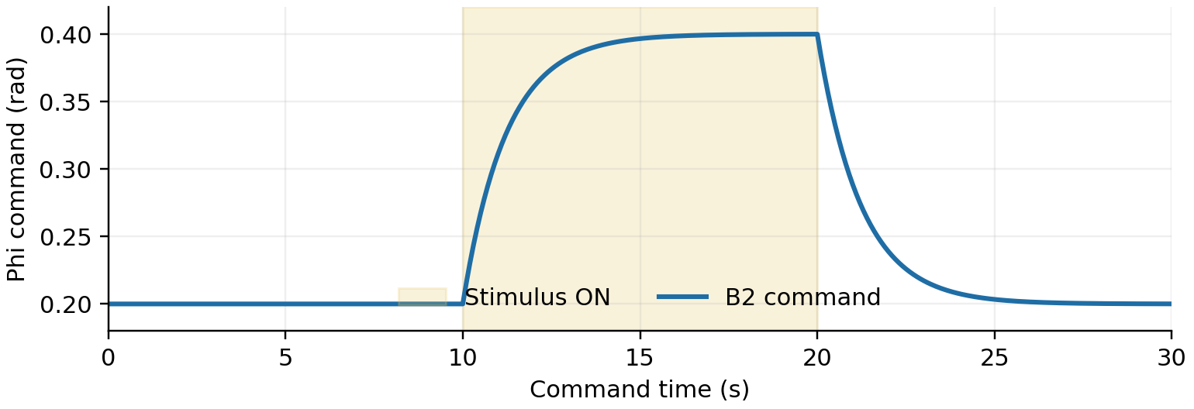
รูปที่ 2 คำสั่ง φ ของ B2 จาก B2_intervals.csv แถบสีคือช่วงเปิดสิ่งเร้า 10–20 s

B2 ค่อย ๆ เพิ่มคำสั่งเมื่อเปิดสิ่งเร้าและค่อย ๆ ลดหลังปิด ที่ command 10.00 s ใช้ H_start = 0 และ φ = 0.2 rad ก่อน H เพิ่มเป็น 0.04 ที่ state 10.05 s แล้ว command 10.05 s จึงใช้ φ = 0.208 rad ส่วน B1 มี command latency 0 s และ post-state latency 0.05 s ตามเวลาบันทึกข้อมูล ไม่ใช่ hardware latency

One factor แบบ phi only
Prediction ก่อนรัน: คาดว่า B1/B2 จะมีระยะทางช่วง on น้อยกว่า both เพราะตรึง stride_half = 0.055 m และให้ปรับเฉพาะ φ โดยคงเงื่อนไขอื่นเดิม
แบบ | on distance แบบ both (m) | on distance แบบ phi-only (m)
B1 | 1.825152 | 1.549111
B2 | 1.706250 | 1.467193

ผลตรงตามที่คาด ตรวจ B1/B2 intervals แล้ว stride_half คงที่ 0.055 m ครบ 600 แถว ความถี่ CPG ช่วง on เท่าเดิมเมื่อเทียบกับ both จึงเห็นผลของการตรึง stride ภายใต้แบบจำลองนี้

Fault ที่เวลา 15 วินาที
ค่าของ B2 | ผลที่อ่านจาก CSV
fault / h_used / r_used ที่ command 15.00 s | 1 / 0 / 0
φ / stride_half ที่ command 15.00 s | 0.200 rad / 0.055 m
H ที่ state 15.05 s / 15.10 s | 0.000 / 0.040

Fallback รีเซ็ต H/R ก่อนสร้าง command จึงกลับไปใช้คำสั่ง baseline ทันที แต่ยังไม่รับรองความปลอดภัยฮาร์ดแวร์ เพราะไม่มีแรงสัมผัส body dynamics และข้อจำกัดมอเตอร์จริง

Contact mini lab
ใช้สัญญาณสังเคราะห์และ paired-product Pearson ซึ่งเป็น proposed course definition ไม่ใช่การทำซ้ำ Eq. (3) ตามที่พิมพ์ในบทความ และยังไม่ต่อ Cg/MI หรือ feedback เข้า main runner ค่า SI/SIF เฉลี่ยเฉพาะ rows ที่ valid ครบ 6 ขา ส่วน MAE ใช้ finite pairs ทั้ง trial
case | mean SI LF | mean SIF | MAE | valid rows
matched | 1 | 0 | 0 | 551
gain-offset | 1 | ≈ 0 | 0.162844 | 551
mixed-delay | 1 | 0.499995 | 0.226007 | 551
all-inverted | −1 | ≈ 0 | 0.631375 | 551
constant | N/A | N/A | 0 | 0
fault | 1 | 0 | 0 | 501

gain-offset มี SI = 1 แม้ MAE ไม่เป็น 0 เพราะ correlation ไม่ตรวจความต่างของ gain บวกและ offset ส่วน all-inverted มี SI = −1 ทุกขา จึงได้ SIF ≈ 0 และ release ≈ 0.5 เมื่อ CI = 1 ค่า SIF ต่ำจึงไม่ได้ยืนยันว่าสัญญาณตรงกัน
constant เป็น N/A เพราะความแปรปรวนเป็นศูนย์ สำหรับ fault.csv เริ่ม valid ที่ sample 49 เวลา 2.45 s และ fault หนึ่ง sample ทำให้ 50 windows ใช้งานไม่ได้ ตั้งแต่ sample 300–349 หรือ 15.00–17.45 s ไม่นับ startup 49 rows

ข้อสรุปและข้อจำกัด
ข้อมูลรองรับว่า B2 ลด max-step ของคำสั่ง φ เมื่อเทียบกับ B1 แต่มี latency มากขึ้น ยังสรุปว่าประหยัดพลังงานหรือหุ่นยนต์จริงไม่ล้มไม่ได้ ต้องเพิ่มการวัดกำลังไฟฟ้าตามเวลาเพื่อคำนวณพลังงานรวม (J) และข้อมูลการทรงตัว เช่น CoM กับแรงสัมผัส แบบจำลองนี้ใช้ scheduled stimulus, contact จาก decoder และ kinematic body

คำสั่งรันและหลักฐาน
Python 3.13.7 รันจากโฟลเดอร์ lab_05 ใช้ผล comparison, phi_only, fault_02 และ contact โดยเก็บ raw CSV, config, metrics, source_snapshot และ manifest ของแต่ละชุดไว้ด้วย
py -3 lab05.py --condition all --profile step --mapping both --output-dir results/comparison
py -3 lab05.py --condition all --profile step --mapping phi-only --output-dir results/phi_only
py -3 lab05.py --condition all --profile fault --mapping both --output-dir results/fault_02
py -3 contact_demo.py --output-dir results/contact
อ้างอิง: README.md, worksheet.md และ SOURCES.md ของ lab_05 ใน github.com/potiwat/RAE67_bio_ins; Ngamkajornwiwat et al. (2020), IEEE Access 8, 91587–91602, DOI 10.1109/ACCESS.2020.2992794 เป็นแหล่งอ้างอิงสถาปัตยกรรมและสมการ ไม่ใช่ผลรันของแล็บนี้

